URWERK met à nu sa nouvelle UR-100

Genève, le 11 novembre 2020.
URWERK ajoute une nouvelle venue à sa collection 100 : La UR-100V Iron. Cette dernière se présente en version acier et titane. Une version monocolore, minimaliste, qui met en avant le travail délicat des horlogers pour une finition main des plus subtiles. C’est le jeu d’ombre et de lumière, de satiné et de poli, de sablage et de microbillage qui remplacent ici la couleur avec brio !

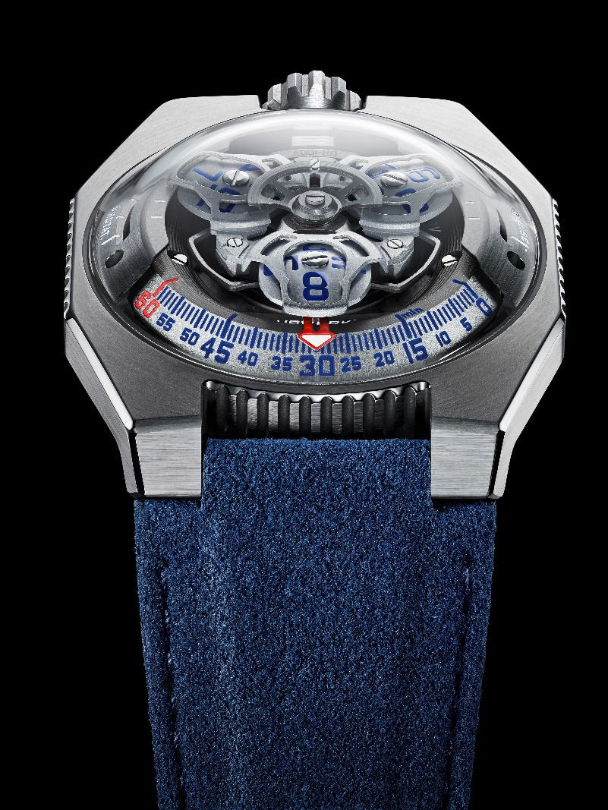

« Le premier critère pour aimer une montre est esthétique, affectif. Au-delà de la complexité du mécanisme, nous avons tenté d’épurer au maximum notre création. Cette UR-100 V2 est nue. Nous avons joué avec la lumière et les reflets pour révéler toute la beauté du métal » révèle Martin Frei, co-fondateur d’URWERK.

Sur la UR-100, à l’affichage des heures et minutes par le biais de satellites, s’ajoute une nouvelle information. L’aiguille des minutes, une fois passé le cap de la 60ème minute disparait pour réapparaître comme compteur de kilomètres. Elle vient illustrer les 555 kilomètres parcourus toutes les 20 minutes par tout habitant de la Terre. C’est en effet, en moyenne la vitesse de rotation de la Terre calculée au niveau de l’Equateur. A son exact opposé, vient s’afficher une autre donnée, la révolution de la Terre autour du soleil, soit 35'740 kilomètres par 20 minutes. Sur la face de la UR-100, heures et kilomètres partagent ainsi un même statut, une même échelle de valeur. Ces unités s’illuminent en vert incandescent pour la lecture des heures et en blanc flamboyant pour les kilomètres. Felix Baumgartner, maître horloger et co-fondateur d’URWERK nous dit : « Cette création est inspirée d’un cadeau reçu de mon père, Geri Baumgartner, restaurateur renommé de pendules anciennes. Il s’agit d’une pendule fabriquée par Gustave Sandoz pour l’exposition universelle de 1893. Sa particularité : plutôt que les heures, elle indique la distance parcourue par la Terre au niveau de l’Equateur ».
Sous le dôme de la UR-100, bat le nouveau calibre 12.02 d’URWERK avec son affichage de l’heure à trois satellites. « Le changement de calibre pour cette version se traduit par redesign du carrousel central. Les index des heures sont placés au plus près de la minuterie pour une lecture de l’heure encore plus intuitive, plus fluide » explique Felix Baumgartner. Ce carrousel est forgé dans l’aluminium puis sablé et microbillé après éloxage. Chaque vis des satellites est satiné circulaire. Les satellites reposent sur un carrousel de laiton sablé et traité ruthénium. La structure chapeautant l’indication des heures est en aluminium sablé et microbillé. Le remontage automatique de la UR-100 lui est régi par un rotor bidirectionnel régulé par une hélice profilée, la Windfänger.
L’esthétique du boîtier de la UR-100 suscite un plaisir régressif. En effet, il remémorera aux fidèles d’URWERK l’esthétique des premiers modèles de la marque indépendante : « Nous avons repris certains éléments esthétiques de nos premières constructions et déstructuré notre approche. Un exemple : le dôme d’acier de nos modèles historiques est ici reproduit en transparence, en verre saphir. Sa perfection est mise en relief par les aspérités de la boîte titane et acier. Pour moi qui questionne sans cesse le diktat de la symétrie, j’ai joué des proportions pour interpeler le regard » conclut Martin Frei.
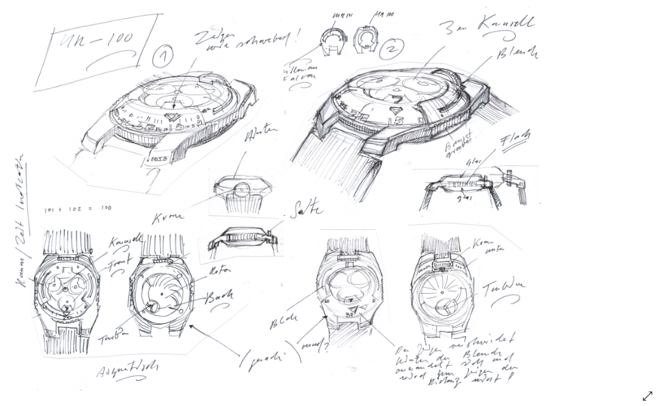

UR-100V Iron – Edition limitée de 25pièces

Mouvement
Calibre | UR 12.02 avec système de remontage automatique régi par une hélice profilée, la Winfänger
Rubis | 40
Fréquence | 28 800v / h - 4Hz
Réserve de marche | 48 heures
Matériaux | Heures satellites en aluminium chassées sur des croix de Genève en bronze au béryllium ; carrousel en aluminium ; carrousel et triple platines en ARCAP
Finitions | Grainage circulaire, sablage, microbillage, cerclage  Têtes de vis chanfreinées  Index des heures et minutes peints au SuperLumiNova
Indications | Heure satellites ; minutes ; distance parcourue à l’Equateur terrestre en 20 minutes, révolution de la Terre autour du soleil en 20 minutes
Boitier
Matériaux | Titane et acier inoxydable
Dimensions | Largeur 41,0 mm, longueur : 49,7 mm, épaisseur : 14,0 mm
Verre | Verre saphir
Résistance à l'eau | Pression testée à 3ATM (30m)
Bracelet | Alcantara bleu avec boucle ardillon titane
 | Prix CHF 48'000.00 (francs suisses / taxe non comprise)

Contact : Ms Yacine Sar
press@urwerk.com
www.urwerk.com
+41 22 900 20 27

